**SPESIFIKASI KEBUTUHAN PERANGKAT LUNAK**

**(SKPL)**

**Sistem Informasi Barang Hilang “SILABIL”**

Untuk

Civitas Akademik Institut Teknologi Sumatera

Dipersiapkan Oleh

Muhammad Faqih 119140012

Gilang Rizky Ramadhan 119140081

Iva Maulida Rahmawati 119140034

Hafizh Londata 119140049

Andaru Putri Salsabila 119140158



**INSTITUT TEKNOLOGI SUMATERA**

**LAMPUNG SELATAN**

**2022**

|  | **Jurusan Teknik Elektro Informatika dan Sistem Fisis** | **NOMOR DOKUMEN** | **HALAMAN** |
| --- | --- | --- | --- |
| ***SKPL-001*** | 11 Hal |

# **Daftar Isi**

**Daftar Isi** 1

**1.** **Pendahuluan** 2

**1.1** **Tujuan Penulisan Dokumen** 2

**1.2** **Lingkup Masalah** 2

**1.3** **Definisi, Istilah dan Singkatan** 2

**1.4** **Referensi** 2

**1.5** **Deskripsi Umum Dokumen** 2

**2** **Deskripsi Umum Profile Website Rumah Penggerak** 3

**2.1** **Deskripsi Umum Sistem** 3

**2.2** **Karakteristik Pengguna** 3

**2.3 Batasan** 4

**2.4 Asumsi** 4

**3** **Deskripsi Umum Kebutuhan** 5

**3.1 Kebutuhan Antarmuka Eksternal** 5

**3.1.1** **Antarmuka Pemakai** 5

**3.1.2 Antarmuka Perangkat Keras** 5

**3.1.3 Antarmuka Perangkat Lunak** 5

**3.2** **Deskripsi Kebutuhan Fungsional**  5

**3.3** **Deskripsi Kebutuhan Non Fungsional** 6

**3.4** **Batasan Perancangan** 7

**3.5** **Metode Perancangan** 7

**3.6** **Timeline Perancangan** 7

**3.7** **Use Case Diagram** 8

**3.8** **E-R Diagram** 9

**Daftar Pustaka** 10

**LAMPIRAN**

# 

# **Pendahuluan**

## **Tujuan Penulisan Dokumen**

Tujuan penulisan dokumen yaitu untuk menjelaskan secara rinci suatu kebutuhan yang diperlukan dalam merancang suatu sistem memberikan informasi tentang suatu sistem yang akan dirancang. Untuk membuat suatu rencana dan mempersiapkan segala kebutuhan agar perancangan sistem dapat berjalan sesuai jadwal.

## **Lingkup Masalah**

Judul sistem informasi yang kami buat merupakan Sistem Informasi Barang Hilang (SILABIL). Alasan kami memberikan judul Sistem Informasi Barang Hilang atau SILABIL adalah karena sistem informasi ini berfungsi untuk membantu mempermudah civitas akademika Institut Teknologi Sumatera dalam mengumpulkan informasi tentang barang-barang hilang dan barang-barang yang ditemukan yang berada di dalam lingkup kampus.

## **Definisi, Istilah dan Singkatan**

Berikut adalah daftar definisi dan istilah penting yang digunakan dalam dokumen ini

1. SKPL (Spesifikasi Kebutuhan Perangkat Lunak): Dokumen hasil analisis yang berisi spesifikasi kebutuhan perangkat lunak dari sistem yang akan dibangun.
2. Admin merupakan seseorang yang bertanggung jawab pada sistem dan database.
3. User merupakan orang yang menggunakan Website.

## **Referensi**

Dalam pengerjaan dokumentasi PL ini, referensi-referensi yang digunakan adalah sebagai berikut :

1. Jurusan Teknik Informatika – Institut Teknologi Bandung Panduan Penggunaan dan Pengisian Spesifikasi Kebutuhan Perangkat Lunak.
2. IEEE Std 830-1993, IEEE Recommended Practice for Software Requirement Specifications.
3. IEEE Std 610.12-1990 IEEE Standard Glossary of Software Engineering Terminology (ANSI).
4. Kebutuhan PL HLZ 050320.

## **Deskripsi Umum Dokumen**

Dokumen SKPL ini berisi deskripsi kebutuhan pembuatan website secara rinci. Dokumen ini dibagi menjadi 3 bagian utama, yaitu:

**Bagian 1**

Pada bagian 1 ini akan membahas mengenai pengantar dokumen SKPL yang akan berisi tujuan penulisan dokumen, lingkup masalah pengembangan sistem, definisi subsistem, referensi serta deskripsi umum dokumen.

# **Deskripsi Umum Sistem Informasi Barang Hilang (SILABIL)**

## **Deskripsi Umum Sistem**

Sistem Informasi Barang Hilang atau SILABIL merupakan sebuah sistem yang dirancang untuk membantu mengumpulkan informasi tentang barang-barang hilang dan barang-barang yang ditemukan oleh civitas akademika Institut Teknologi Sumatera di dalam lingkup kampus. Sistem informasi ini mempermudah pengguna yang kehilangan barang untuk menemukan barangnya. Sistem ini juga menjembatani antara penemu barang dan user yang kehilangan barang dalam berkomunikasi melalui admin yang tersedia.

## **Karakteristik Pengguna**

Karakteristik pengguna ialah karakteristik dari setiap pengguna yang akan menggunakkan Sistem Informasi Barang Hiilang (SILABIL) . Setiap karakteristik tersebut ditampilkan dalam tabel karakteristik pengguna di bawah ini.

Tabel 1 Karakteristik Pengguna

| **Kategori** | **Tugas** | **Hak Akses** |
| --- | --- | --- |
| Admin | * Melayani pengaduan kehilangan barang yang disampaikan melalui form. * Mengupdate, menghapus serta mengedit setiap pembaruan yang ada tentang kehilangan maupun penemuan barang. | * Memiliki hak penuh dalam mengelola serta mengatur sistem serta mengupdate setiap pembaruan |
| Pengguna | * Melakukan login untuk mengakses sistem * Mengisi form pengaduan kehilangan/penemuan barang * Melihat informasi tentang penemuan/ kehilangan barang. | Akses terbatas pada client side. |

**2.3 Batasan**

Batasan yang kami dapati adalah :

* User harus memiliki akun sebelum menggunakan sistem.
* Pengguna sistem hanya difokuskan untuk masyarakat lingkungan kampus.

**2.4 Asumsi**

Sistem Informasi Barang Hilang (SILABIL) yang kami buat hingga tahap pengujian akan berjalan dengan cara *online* . Sehingga diperlukannya koneksi internet. Untuk DBMS kami menggunakan MYSQL. Dikarenakan kami membuat web, sehingga semua *operating system* dapat menjalankannya.

# **Deskripsi Umum Kebutuhan**

## **3.1 Kebutuhan Antarmuka Eksternal**

Sistem Informasi Barang Hiilang (SILABIL) ini mencakup kebutuhan antarmuka pemakai, antarmuka perangkat keras, antarmuka perangkat lunak, dan antarmuka komunikasi.

### **Antarmuka Pemakai**

Pengguna dapat berinteraksi dengan antarmuka yang ditampilkan dalam bentuk informasi atau bacaan.

### **3.1.2 Antarmuka Perangkat Keras**

Sistem Informasi Barang Hilang (SILABIL) ini berjalan di atas perangkat keras berupa komputer, dimana file website ditempatkan pada *web hosting*  yang dioperasikan oleh Administrator. Kebutuhan minimum perangkat keras yang dapat digunakan Website ini adalah:

1. PC
2. Keyboard
3. Mouse

### **3.1.3 Antarmuka Perangkat Lunak**

Sistem Informasi Barang Hilang (SILABIL) ini dibangun dengan menggunakan bahasa pemrograman PHP, dengan DBMS MySQL dan dijalankan dengan menggunakan web browser seperti Google Chrome, Mozilla Firefox, dan Microsoft Edge.

## **Deskripsi Kebutuhan Fungsional**

Dalam proyek website yang kami kembangkan, terdapat beberapa kebutuhan fungsional yang ada pada sistem. Kebutuhan fungsional yang terdapat pada website yang berguna untuk menampilkan profil perusahaan serta dapat menampilkan kegiatan yang dilakukan oleh perusahaan.Adapun beberapa kebutuhan fungsional diantaranya :

| **SKPL-ID** | **REQUIREMENT** |
| --- | --- |
| SKPL-1 | Sistem dapat menampilkan halaman login |
| SKPL-2 | Dapat menampilkan halaman home |
| SKPL-3 | Sistem dapat menampilkan halaman daftar barang hilang |
| SKPL-4 | Sistem dapat menampilkan halaman daftar penemuan barang |
| SKPL-5 | Dapat menampilkan form penemuan barang |
| SKPL- 6 | Dapat tersambung dengan database yang ada |

## **Deskripsi Kebutuhan Non Fungsional**

Tabel 2 Deskripsi Kebutuhan Non Fungsional

| **SKPL-ID** | **PARAMETER** | **REQUIREMENT** |
| --- | --- | --- |
| SKPL-7 | Performance | Sistem menggunakan bahasa pemrograman PHP dan JavaScript dalam pembuatan website. |
| SKPL-8 | Performance | Sistem menggunakan bahasa markup HTML dan CSS dalam pembuatan halaman pada website. |
| SKPL- 9 | Portability | Website dapat dijalankan dengan beberapa jenis web browser yang sering dipakai : Google Chrome, Mozilla Firefox, Microsoft Edge. |

## **Batasan Perancangan**

Batasan perancangan pada Sistem Informasi Barang Hilang (SILABIL) yaitu sebagai berikut :

1. Bahasa pemrograman yang digunakan adalah bahasa pemrograman PHP dan JavaScript.
2. Sistem menggunakan framework Laravel.
3. Sistem beroperasi pada website.

**3.5** **Metode Perancangan**

Perancangan Software digunakan metode Agile dalam pengembangan dan pengerjaan didalam tim yang mengutamakan fleksibelitas metode agile dari pengerjaan perangkat lunak website SILABIL. Perancangan metode agile digunakan pada proses pengerjaan yang dilakukan berulang dimana, aturan dari standar dan pengerjaan disepakati dengan kolaborasi antar tiap tim secara terstruktur dan terorganisasi dengan baik. Berikut merupakan alur metode perancangan dengan menggunakan metode agile :



*Gambar : Alur Perancangan*

**3.6 Timeline Perancangan**

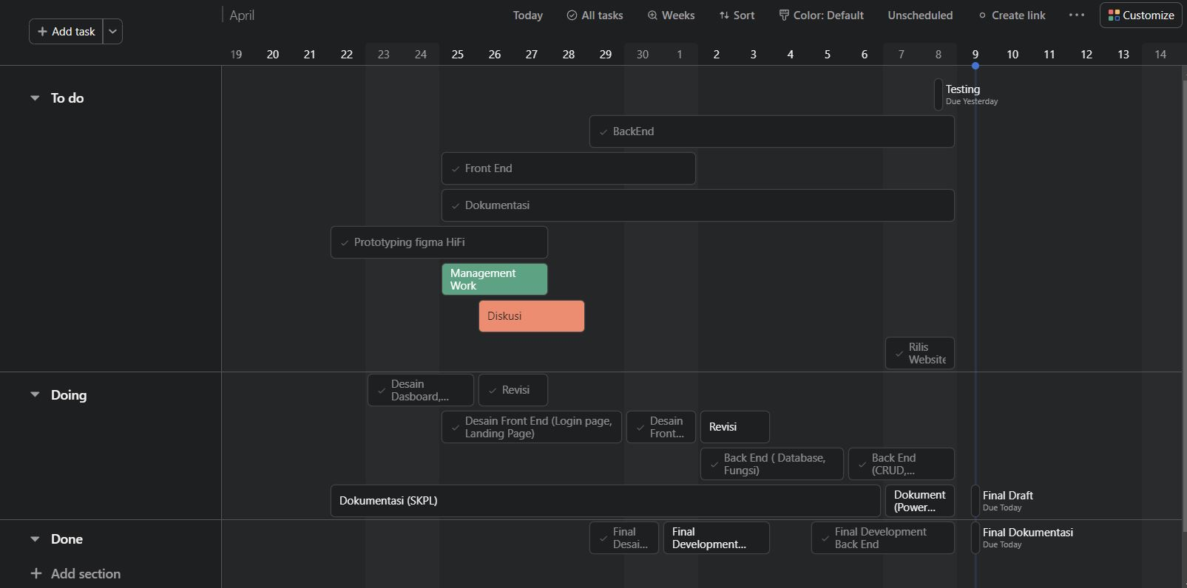

*Gambar : Timeline Perancangan*

Untuk memanajemen timeline perancangan digunakan tools *app.asana.com* untuk membantu dalam perancangan dan pembuatan timeline agar pengerjaan dapat berjalan dengan sistem yang telah disepakati dan berjalan dengan teratur dan terstruktur dengan *goals*  atau tujuan waktu tertentu agar perancangan dapat berjalan dengan baik dan sesuai dengan rencana. Timeline perancangan mencakup To Do (pekerjaan) (

## **3.7 Use Case Diagram**

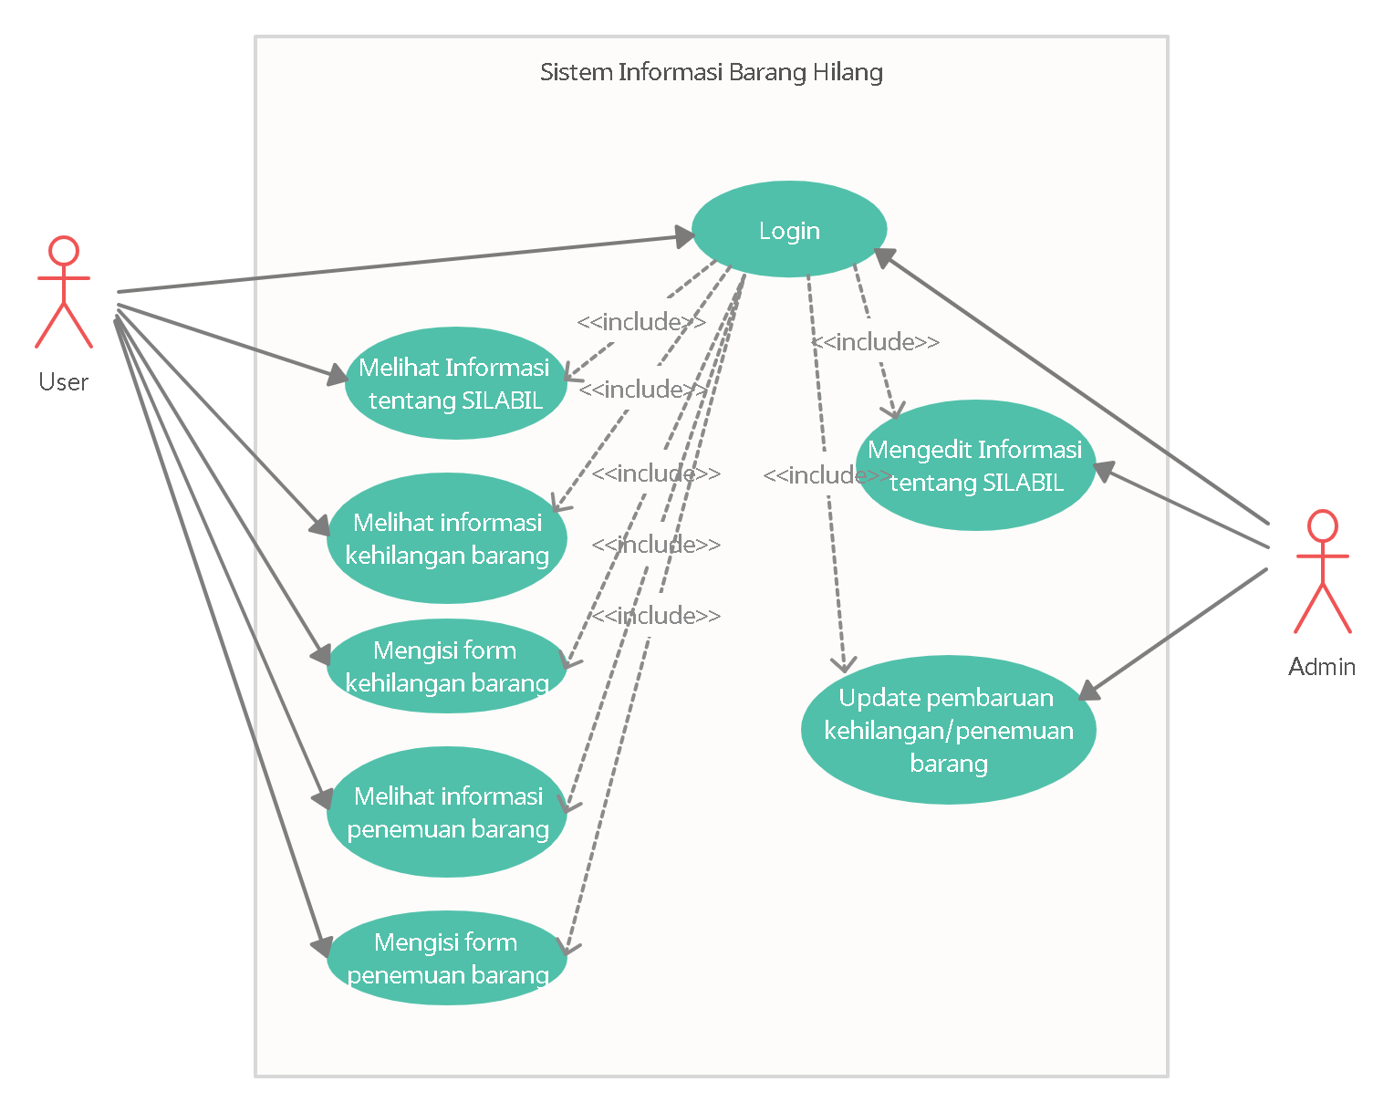

*Gambar : Use Case Diagram*

Terdapat, tiga komponen utama untuk membuat sketsa atau diagram, yaitu terdapat aktor, sistem, use case. Aktor pada sistem ini terdiri dari User dan Admin yang merupakan sebagai pemberi informasi yaitu user dan admin yang memanajemen barang hilang pada sistem SILABIL. Sistem pada SILABIL ini terdiri dari seorang admin yang memanajemen dan menginput data pada database dan mengupdate informasi didalam sistem SILABIL, sedangkan user merupakan bagian dari sistem yang berfungsi mengumpulkan informasi.

**3.8 E-R Diagram**

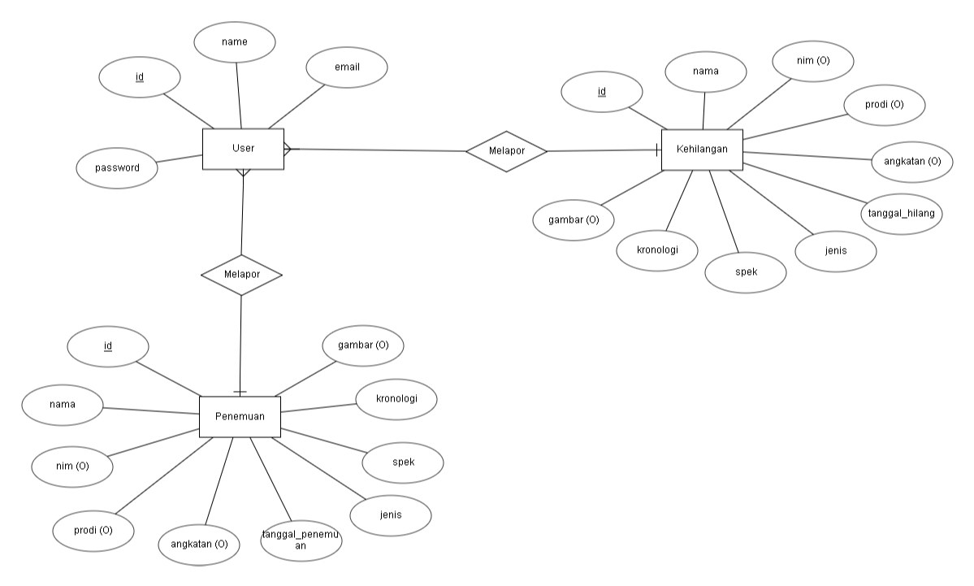

*Gambar : E-R Diagram*

ER diagram merupakan suatu model untuk menyusun database agar dapat menampilkan relasi antar data dengan database. Pada ER diagram terdapat entitas yang merupakan sebuah objek yang unik dan dapat dibedakan satu dengan yang lain, selanjutnya pada ER diagram juga terdapat atribut yang berfungsi untuk menggambarkan karakteristik dari sebuah entitas, kemudian pada ER diagram juga terdapat relasi yang merupakan hubungan antar entitas-entitas yang berbeda. Pada ER diagram diatas terdapat 3 buah entitas yaitu user, penemuan dan kehilangan. Pada entitas user memiliki 4 atribut yaitu name, email, password, dan id yang merupakan foreign key. Pada entitas penemuan memiliki 10 atribut yaitu id, nama, nim, prodi, angkatan, tanggal_penemuan, jenis, spek, kronologi, gambar. Pada entitas penemuan memiliki 10 atribut yaitu id, nama, nim, prodi, angkatan, tanggal_kehilangan, jenis, spek, kronologi, gambar.

# **DAFTAR PUSTAKA**

Abdurrazaq, I. S. (2016, March 31). *SPESIFIKASI KEBUTUHAN PERANGKAT LUNAK Sistem Informasi Perpustakaan Prodi S1-Teknik Informatika GL01-G06 GL01*. Academia. <https://www.academia.edu/23857564/SPESIFIKASI_KEBUTUHAN_PERANGKAT_LUNAK_Sistem_Informasi_Perpustakaan_Prodi_S1_Teknik_Informatika_GL01_G06_GL01>

Fhutuh,I.(2017,March8).*TemplateSKPL*.Academia.https://www.academia.edu/31769207/Template_SKPL

**LAMPIRAN**

Link Figma :

https://www.figma.com/file/M3kBDBAhKM0hqErwAOYJ8V/SILABIL?node-id=0%3A1

Link Github :

(client-side)

<https://github.com/mhfqh14/Tubes-PWL>

(server-side)

[GilangRizkyRamadhan119140081/Tubes-PWL-ServerSide (github.com)](https://github.com/GilangRizkyRamadhan119140081/Tubes-PWL-ServerSide)

Tampilan Sistem :

**Admin** 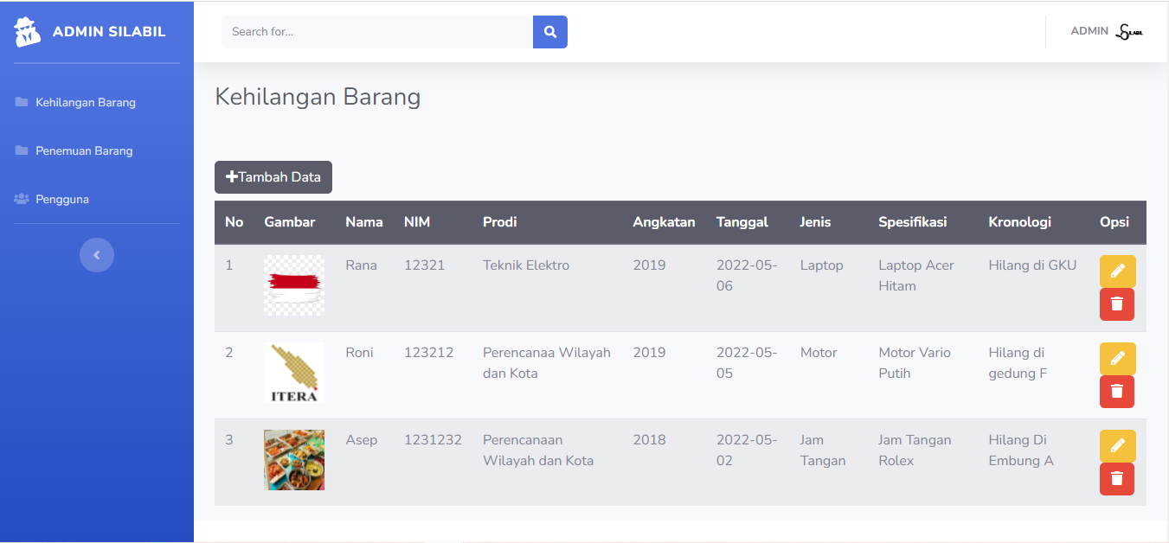

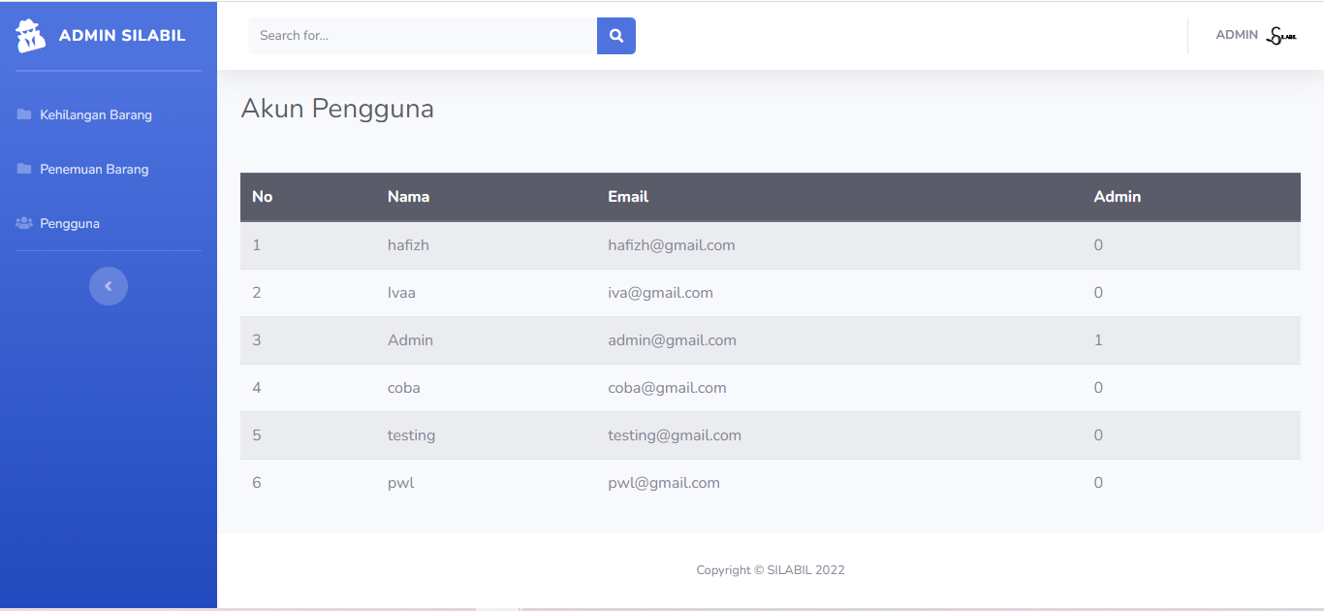

## 

**Tampilan User:**